# CENTRO UNIVERSITÁRIO UNIBTA

Análise e Desenvolvimento de Sistemas, Ciências da Computação e Redes de Computadores.

# PROJETO DE SOFTWARE – INTRODUÇÃO STHEAM

SUPERVISOR DE PROJETOS: PAULO CRUZ

SUPERVISOR DA DISCIPLINA: PAULO CRUZ

**PROGRAMAÇÃO ORIENTADA A OBJETO**

# INTEGRANTES

## BRUNO DE OLIVEIRA MOREIRA. RA: 1822228710

## CRISTIAN GADELHA DA CONCEIÇÃO. RA: 1822229188 EDUARDO FREDERICCI. RA: 1822220623

JULIO CEZAR PEREIRA. RA: 1822229329

### INTRODUÇÃO

Neste projeto iremos criar um aplicativo para computador de controle de fila para utilização de banheiros podendo ser utilizado em bares, restaurantes, empresas e públicos, com a finalidade de controlar o uso e o tempo de espera e ranqueamento de usabilidade.

### DESAFIO PROPOSTO

Desenvolver um programa em JAVA atendendo as necessidades básicas do aplicativo.

**2.1 Apresentação do Problema a Ser Solucionado**

**2.2 Apresentação.**

Este projeto de implantação de telefonia VOIP, tem por objetivo a redução de custos nas mensalidades da telefonia analógica e visando melhor qualidade de serviços como a disponibilidade de controle de informações e maior segurança para seu analista (atendente) e também o cliente final, melhorando o atendimento e o relacionamento com o cliente final. A telefonia VOIP não utiliza o sistema de rede de telefones comutada. Justamente por isso, não está limitada a conceitos como ligação interurbana ou internacional: qualquer chamada feita pelo VoIP percorre o caminho até seu receptor com os dados de internet, sem custos extras mesmo se for uma ligação para o outro lado do mundo. Além disso, a telefonia digital mesmo em ligações locais é mais barata, já que a compressão da qualidade de voz e a supressão de silêncios e ruídos reduzem o consumo de dados. Em casos de ligações internas o custo é zero.

**2.2.1 Plano de Projeto.**

O plano de projeto define como o projeto é executado, monitorado, controlado e encerrado. Esse plano documenta o conjunto de saídas dos processos de planejamento e inclui:

* Os processos de gestão de projetos selecionados pela equipe de gerenciamento de projetos;
* O nível de implementação de cada processo selecionado;
* As descrições das ferramentas e técnicas que serão usadas para realizar esses [processos;](https://pt.wikipedia.org/wiki/Processo)
* Como os processos selecionados serão usados para gerenciar o projeto específico, inclusive as [dependências](https://pt.wikipedia.org/wiki/Depend%C3%AAncia) e interações entre esses processos e as entradas e saídas essenciais;
* Como o trabalho será executado para realizar os objetivos do projeto;
* Como as mudanças serão monitoradas e controladas;
* Como a integridade das linhas de base da medição de desempenho será mantida e utilizada;
* A necessidade e as técnicas de comunicação entre as partes interessadas;
* A análise de riscos do projeto;
* O ciclo de vida do projeto selecionado e, para projetos com várias fases, as fases associadas do projeto;
* As principais revisões de gerenciamento em relação a conteúdo, extensão e tempo para facilitar a abordagem de problemas em aberto e de decisões pendentes.

O plano de projeto permite responder às seguintes questões:

* O que deve ser feito no futuro para atingir os objetivos do projeto?
* Como vai ser feito?
* Quem o vai fazer?
* Quando estará feito?

**2.2.2 Gerenciamento Do Projeto.**

Gerenciamento do projeto são as aplicações dos conhecimentos, habilidades, ferramentas e técnicas às atividades do projeto para atender aos seus requisitos.

**2.2.3 Treinamento Para Capacitação.**

Treinamento de toda equipe para potencialização dos atributos para melhor desenvolvimento das atividades, para que toda a equipe esteja capacitada para realizar um excelente trabalho coletivamente entregando os resultados esperados, trabalhando de forma correta e segura, entregando tudo dentro do prazo.

**2.2.4 Kick-Off.**

A reunião de kick-off serve para alinhar as expectativas de todos, rever os pontos mais importantes do planejamento e eliminar toda e qualquer duvida ainda existente sobre o projeto, pois é onde o cliente terá todas as informações de que precisa para acompanhar a evolução dos trabalhos, criando uma relação de confiança com a equipe, o kick-off é composto pelo alinhamento das expectativas, a introdução da equipe, a retomada do escopo, a apresentação do cronograma, a mostra de custos, a apresentação dos stakeholders, a anunciação dos indicadores, o estabelecimento dos canais, a apresentação de metodologia, a apresentação e negociação do projeto a ser realizado.

**2.2.5 Treinamento Na Metodologia.**

**Prince 2:** O seu principal foco é o produto e as entregas que devem ser realizadas durante a execução do projeto. Para isso, é preciso cumprir alguns princípios básicos:

* Justificativa para o desenvolvimento do projeto;
* Aprendizado com erros e acertos passados;
* Repartição bem definida de papéis;
* Divisão do projeto em estágios;
* Tolerância com adversidades;
* Foco nos resultados;
* Grau de flexibilidade, adaptando o método ao projeto.

O PRINCE 2 acompanha todo o projeto. No início, é realizada a primeira idealização e a busca de viabilidade. O desenvolvimento das atividades corresponde às fases de controle, revisão e monitoramento, até que o empreendimento seja finalizado.

**2.2.6 Reuniões De Acompanhamento.**

As Reuniões de acompanhamento são uma importante ferramenta para monitorar o progresso das tarefas, identificar potenciais problemas, propor soluções e planejar o trabalho até a próxima reunião. Preferencialmente, devem ser realizadas semanalmente, com duração aproximada de 30 minutos, e responder às seguintes questões:

* O que planejamos realizar desde a última reunião?
* Qual o progresso das atividades planejadas?
* Quais os problemas estão impactando nas entregas e como solucioná-los?
* Qual é o trabalho a ser realizado até a próxima reunião?

Essas perguntas são respondidas pela equipe do projeto, sendo o gerente do projeto apenas um facilitador que monitore o tempo e a participação de todos os presentes.

**2.2.7 Instalação do VoIP.**

Para se montar uma operadora VoIP são necessário 4 itens principais

* Servidor (Hardware);
* Link de internet dedicado full duplex;
* Plataforma VoIP; • Terminais telefónicos;

**2.2.8 Realização de Instalação da Rede.**

A configuração e a instalação da rede VoIP; segue as seguintes etapas.

Após a implementação do CPD será necessário adequar o servidor a rede VoIP, aonde consiste em:

* Manter o sistema operacional o mais atualizado possível;
* Instalação dos pacotes de dependências do software contratado;
* Instalação dos pacotes de protocolos (Exemplo: IAX, SIP e H.323)
* Liberação da porta externa nos dois provedores de internet para acesso externo.

**2.2.9 Instalação dos Ramais.**

A instalação dos ramais se é configurado dentro do software contratante e seu alheamento também é realizado no equipamento final de comunicação. Exemplo: PABx, smartphone, notebook...

Imagem de como é a aplicação dos softwares com seus respectivos ramais (extensões), liberados para uso;

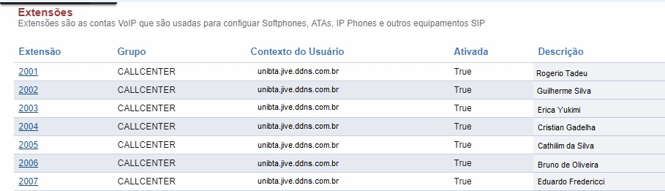

Imagem de como é a aplicação da configuração dos ramais em smartphone e/ou notebook;

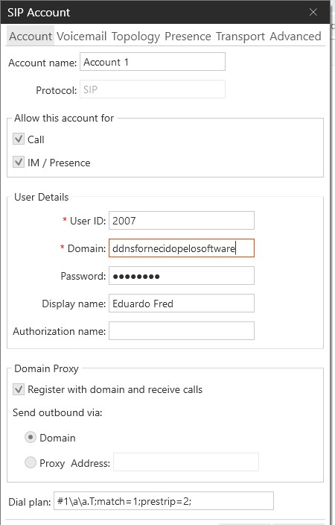

### 3. DESENVOLVIMENTO

**3.1 Apresentação da Proposta de Solução**

Apresentar um projeto que visa diminuir os custos para uma empresa, melhorando a qualidade de serviço e aperfeiçoar os processos.

**3.2 Objetivo**

Apresentar um projeto sobre a migração da telefonia analógica para tecnologia digital (VoiP), com o foco de possibilitar a redução de custo para empresa, diminuindo reclamações de usuários que utilizam linhas analógicas e facilitar a funcionalidade das ferramentas por conta dos usuários

**3.2.1 Objetivos específicos**

* Reduzir custos da empresa, baseado na planilha de gastos mensal e anual em telefonia.
* Realizar estudos de como implantar o projeto em empresas visando não causar impacto técnico e produtivo.
* Analisar o índice de reclamações de usuários, para que assim seja realizado um plano de ação assertivo.
* Analisar o perfil da empresa personalizando a gestão e individualizando e direcionando os resultados.
* Propor inovações embasadas nas informações fornecidas pela organização.
* Propor uma migração simples, segura e de baixo custo de telefonia analógica para digital.

**3.2.2 Objetivos finais**

Implantar a tecnologia VOIP substituindo a telefonia analógica, pois ela se adapta ao perfil organizacional. Garantindo a qualidade de serviço com a redução de custos aprimorando o funcionamento, com um sistema automático de direcionamento de chamadas. Auxiliando os gestores em aperfeiçoamento de processos e controles de metas e resultados.

**3.3 Justificativa**

Este projeto de implantação de telefonia VOIP, tem por objetivo a redução de custos nas mensalidades da telefonia analógica e visando melhor qualidade de serviços como a disponibilidade de controle de informações e maior segurança para seu analista (atendente) e também ao cliente final, melhorando o atendimento e o relacionamento com o cliente final.

A telefonia VOIP não utiliza o sistema de rede de telefones comutada. Justamente por isso, não está limitada a conceitos como ligação interurbana ou internacional: qualquer chamada feita pelo VoIP percorre o caminho até seu receptor com os dados de internet, sem custos extras mesmo se for uma ligação para o outro lado do mundo. Além disso, a telefonia digital mesmo em ligações locais é mais barata, já que a compressão da qualidade de voz e a

supressão de silêncios e ruídos reduzem o consumo de dados. Em casos de ligações internas o custo é zero.

O uso da telefonia digital vem progredindo, já que, sua implementação vem com um conjunto de benefícios, sendo ela em longo prazo um recurso que reduz os altos custos. Além da redução de custos a telefonia digital vem com amplas vantagens, como a mobilidade que com apenas um ramal móvel mantém o escritório conectado a qualquer momento e em qualquer lugar, sendo assim eliminando a grande quantidade de aparelhos telefônicos e o impasse quando acessibilidade aos ramais, a flexibilidade que proporciona maior flexibilidade ao seu negócio, com investimentos previsíveis e alta disponibilidade, podendo adicionar quantas linhas forem necessárias para atender a sua demanda de uma forma simples e ágil e por fim não menos importante a qualidade que disponibiliza um serviço provido através de um acesso dedicado dividido entre voz e dados, disponibilizado pela Voitel, tornando a telefonia digital uma tecnologia de baixo custo a longo prazo, benefícios e uma ótima prestação de serviços para a empresa.

Outra vantagem da telefonia digital é que a sua instalação, usabilidade e a flexibilidade da compatibilidade com diversos aparelhos; proporcionando mais eficácia para a interação interna e deslocamento de ramais e também a busca por aparelhos mais baratos que consigam utilizar a telefonia.

**3.4 Declaração de Escopo**

O projeto tem por finalidade a implantação de uma ferramenta de telefonia digital na empresa. Com o VOIP teremos o controle e um feedback melhor sobre a demanda de atendimento, podendo assim realizar e viabilizar melhores práticas para os atendimentos, reduzindo drasticamente os gastos como eram com a antiga telefonia analógica.

As aquisições e contratações para a implementação da telefonia VoIP consiste em:

* + Adquirir a licença com a ANATEL para provedores VoIP, que se chama serviço de comunicação multimídia (SCM);
  + Adquirir um software de administração para a plataforma VoIP;
  + Adquirir dois ou mais Links dedicados de internet;
  + Adquirir telefones e equipamentos que são adequo a telefonia VoIP;

Processo de adequação da infraestrutura na empresa:

* + Montagem da CPD (Centro de Processamento de Dados), que consiste em alocar um servidor, Switch’s e roteador;
  + Montagem da infraestrutura de redes aonde consiste em interligar o CPD com todos os equipamentos físicos presente na empresa;

**3.5 EAP**

Este projeto de implantação de telefonia VOIP, tem por objetivo a redução de custos nas mensalidades da telefonia analógica e visando melhor qualidade de serviços como a disponibilidade de controle de informações e maior segurança para seu analista (atendente) e também o cliente final, melhorando o atendimento e o relacionamento com o cliente final. O plano de projeto define como o projeto é executado, monitorado, controlado e encerrado. Esse plano documenta o conjunto de saídas dos processos de planejamento e inclui: • Os processos de gestão de projetos selecionados pela equipe de gerenciamento de projetos; • Como a integridade das linhas de base da medição de desempenho será mantida e utilizada; • A necessidade e as técnicas de comunicação entre as partes interessadas; • A análise de riscos do projeto; • O ciclo de vida do projeto selecionado e, para projetos com várias fases, as fases associadas do projeto; • • As principais revisões de gerenciamento em relação a conteúdo, extensão e tempo para facilitar a abordagem de problemas em aberto e de decisões pendentes.

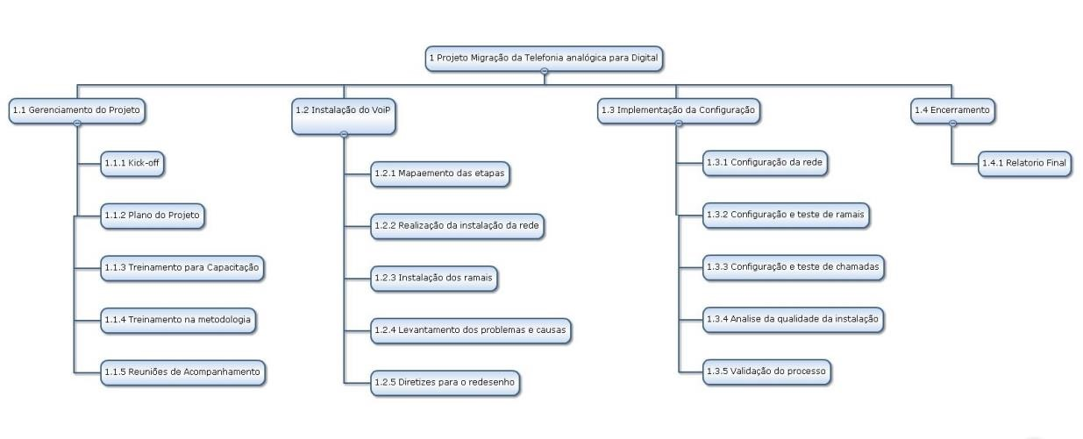

**3.6 Cronograma**

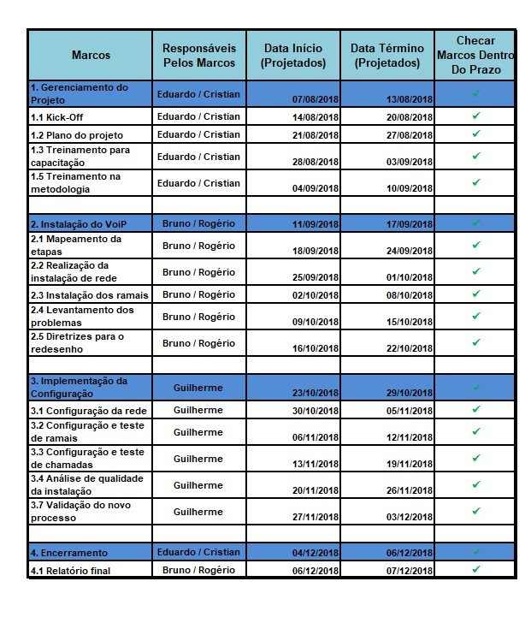

**3.7 Análises de riscos**

A definição de risco pode ser entendida como a possibilidade de uma ameaça explorar uma vulnerabilidade e esta ação refletir em resultados negativos, causando por meio do impacto gerado uma possível inoperabilidade ou problemas ao ambiente funcional. Ao ser trabalhada a prevenção de riscos para o ambiente de telefonia IP, algumas etapas podem ser seguidas para que o processo de migração e implantação seja efetuado de maneira correta.

**Segue abaixo:**

* Levantar informações sobre a estrutura física a ser trabalhada.
* Detalhar softwares e funcionalidades utilizadas.
* Identificar e mapear o fluxo de informação.
* Listar os usuários e classificar o nível de acesso às ferramentas e informações pertencentes a cada um.
* Listar melhorias a serem trabalhadas.
* Identificar riscos inerentes a nova estrutura e às melhorias.
* Definir formas de prevenir riscos identificados.
* Executar o projeto seguindo restrições e estratégias definidas para a prevenção de riscos.

Na telefonia IP, os riscos podem estar atrelados a uma série de fatores, como por exemplo, ao hardware da solução, ao fluxo de ligações e desvios de chamadas ou até mesmo aos recursos humanos. Para cada tipo de risco, uma estratégia de prevenção de riscos pode ser formulada a fim de prevenir um possível resultado negativo.

**3.7.1 Riscos e Soluções:**

Basicamente, temos alguns passos que devem ser considerados no planejamento para implantação de um ambiente VoIP:

1. **Verificar se a rede irá suportar VoIP.** Quando mudamos a comunicação por voz de circuitos dedicados para protocolo IP, a voz é, de certa maneira, forçada a competir com tudo o

que há na rede corporativa. Para evitar conflitos entre voz e dados, a rede precisa ser ajustada de forma a priorizar voz e acomodar a largura de banda destinada aos outros serviços que utilizam a rede.

1. **Estruturação da rede.** A estruturação da rede deve estar alinhada com o projeto VoIP na migração para telefonia IP. A recomendação é sempre voltada para a adoção de switches

gigabit gerenciáveis, de preferência com VLANs exclusivas para voz, principalmente em casos de tráfego elevado na LAN, como vídeos e arquivos de imagem.

1. **Controle de QoS.** Se o projeto incluir comunicação com filiais ou a utilização da internet para efetuar ligações (VOIP), deve haver um controle de QoS (Quality of Service) no link

principal no projeto de migração para telefonia IP. O QoS define um conjunto de regras que estabelece prioridades no tráfego de rede, garantindo disponibilidade de banda para os pacotes de voz.

1. **Requisitos de sistema.** Sistemas ultrapassados ou com baixa configuração de hardware, podem implicar em atrasos ou má qualidade de serviço, portanto deve se utilizar as

configurações mínimas de requisitos de sistema para um bom funcionamento de utilização do

VoIP. Os softphones são muito interativos e com uma interface bastante intuitiva. Uma das maiores vantagens é a economia na implementação de equipamentos. Pois é possível utilizar o próprio celular ou as máquinas já disponíveis na empresa, os requisitos mínimos de sistema para um bom funcionamento são:

* + - Sistema Windows 7 ou superior, Linux ou MacOS
    - Memória RAM mínima de 2Gb, recomendada 4GB ou mais.

Caso decida realizar chamadas pelo seu celular, os requisitos são:

* + - Android: Versão 4.0.3 ou superior • iOS: Versão 7.0 ou superior.

1. **Doença ou falecimento de membro da equipe.** Podem gerar atrasos nas entregas do projeto, por isso é importante toda equipe estar por dentro de todo o desenvolvimento e finalização do projeto, podendo assim qualquer outro membro ou todos os membros em cooperação, tomar a frente da parte atribuída ao membro da equipe incapaz de dar continuidade ao projeto.
2. **Velocidade de banda larga.** A ligação VoIP é feita através da internet. Por isso, a internet deve ser estável e, de preferência ter uma velocidade mais alta. Com apenas **1MB** é possível realizar uma ligação, mas não é o ideal por conta de alto índice de atraso em trafego de pacotes ou fácil perda de qualidade de sinal. Para que a ligação tenha uma qualidade maior a essa velocidade, é preciso ter um uso moderado e não simultâneo. Assim, todo o pacote contratado estará em função da ligação. Caso contrário, imagine um cenário: Todos os funcionários estão trabalhando a todo vapor; estão atualizando o CRM, alimentando o sistema da empresa, várias abas na internet abertas e de quebra até um vídeo está reproduzindo no Youtube. Dessa forma, se a internet não for muito boa, a ligação VoIP será afetada. Por isso, uma internet de **5MB** para cima garante mais estabilidade nas ligações. Porém o recomendável é que a internet seja dedicada. Assim, não haverá variações nem instabilidades de acordo com o tráfego.
3. **Qualidade na rede VoIP.**
   * **Protocolo de voz** – O protocolo a ser escolhido depende, principalmente, da interoperabilidade da sua rede. Os principais protocolos são:
   * **H.323** – É uma recomendação do ITU-T, que define padrões para comunicação multimídia através de redes que não oferecem Qualidade de Serviço (QoS) garantida, como é o caso das redes do tipo LAN, IP e Internet.
   * **SIP** – O protocolo SIP, definido através da recomendação RFC 2543 do IETF, estabelece o padrão de sinalização e controle para chamadas entre terminais que não utilizam o padrão H.323, e possui os seus próprios mecanismos de segurança e confiabilidade. Atualmente é o protocolo mais usado no mundo.
   * **MGCP** – Trata-se de um protocolo proposto pelo grupo de trabalho IETF (Internet Engineer Task Force) para integração da arquitetura SS#7 em redes VoIP. Embora o SS#7 se encontre presente na telefonia tradicional, o MGCP trabalha com a rede IP e com outras redes mais antigas como Frame Relay e ATM.
   * **I-AX** – AX é um acrônimo para Inter Asterisk eXchange, protocolo usado pelo Asterisk VoIP PBX alternativo ao SIP, H.323, para conectar a outros dispositivos que suportam IAX (uma lista limitada no momento, mas com rápido crescimento). Atualmente está na versão 2. O Asterisk suporta tanto o IAX quanto o IAX 2.
   * **Codec de voz** – o codec de voz que você escolherá depende basicamente do nível de qualidade que você deseja possuir, bem como se deseja utilizar o canal de voz para transferir dados, como o fax. São eles:
   * **G.711** – Possui uma qualidade excelente, utiliza em média 64 kb/s de banda e não sofre compressão. É a opção utilizada para utilização de fax ou conexão discada.
   * **G.723** – Possui uma boa qualidade, utiliza em média 32 kb/s de banda e sofre compressão.
   * **G.729** – A qualidade de voz desse codec depende bastante do QoS aplicado, utiliza em média 16 kb/s e sofre compressão. É um dos codecs preferidos pelo baixo consumo de banda.
   * **QoS** – Uma rede voip sem aplicação de QoS, não terá uma qualidade igual à telefonia convencional. Alguns critérios levados em conta param se aplicar QoS numa rede VoIP:
   * **Atraso** – O recomendado é que a latência máxima para o tráfego de pacotes VoIP seja de no máximo 300 ms;
   * **Jitter** – Trata-se da diferença de atraso entre os pacotes de VoIP. Quando você tem uma latência alta num link que passa VoIP, você perceberá um delay durante uma conversa, todavia a comunicação será perfeitamente audível, contudo, quando temos problemas de jitter numa comunicação VoIP, o som torna-se inaudível, pois os pacotes de VoIP chegaram embaralhados;
   * **Fragmentação** – a fragmentação tem como objetivo dividir os pacotes de voz em tamanhos menores, pois isso fará com que os pacotes sejam trafegados com maior rapidez através das redes.
   * **Priorização** – A priorização do tráfego VoIP é fundamental! Todos os itens acima citados são resolvidos quando aplicamos a priorização correta em uma rede MPLS, por exemplo. Por padrão, a marcação do tráfego de voz sobre IP é o “EF – Expedited Forwarding” que simplesmente é a classe mais importante do DSCP;
   * **Regras de QoS das operadoras** – Quando você contrata uma rede MPLS com uma operadora e optar por utilizar QoS na mesma tem que ficar atento às seguintes regras gerais:

A banda reservada para tráfego de dados real-time (voz é vídeo) não podem ser superiores à

50% da banda total do link. Ou seja, se no seu projeto de rede VoIP você identifica que utilizará 1 Mb/s, você terá que contratar um link de, pelo menos, 2 Mb/s;

Os dados de voz são marcados como **EF**, todavia, os dados de sinalização do VoIP (RTP por exemplo) são marcados como **CSx;**

A banda calculada para cada canal de voz deve ser igual à banda nominal do codec utilizado mais um overhead de 20% para sinalização, no caso do g.711, por exemplo, apesar de possuir uma demanda de 64 kb/s, seria necessário reservar pelo menos 78 kb/s por canal.

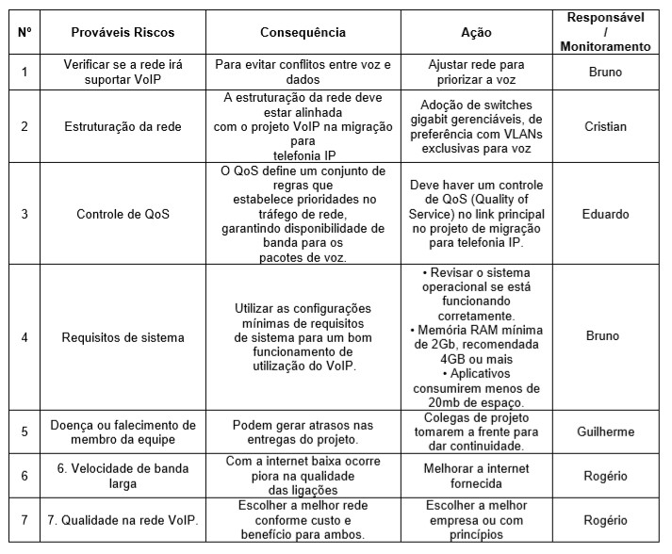

**3.7.2 Levantamento dos Problemas e Causas.**

No processo de instalação e implantação sua parte mais problemática e complexa é a liberação da ANATEL com a licença (SMC) que pode levar em média 6 meses para a liberação da mesma.

Outro fator de risco é o investimento em equipamentos de segunda linha e/ou equipamentos defasados, podendo assim aumentar o custo do projeto a médio e longo prazo.

**3.7.3 Diretrizes Para o Redesenho.**

A fim de evitar tais problemas com a ANATEL e ter acesso de imediato a telefonia VoIP, se há a necessidade de no inicio do projeto se adquirir a licença com a ANATEL afim de evitar o postergar do projeto.

E também com um investimento em equipamentos coerentes e com garantia de seu fornecedor os problemas a médio e longo prazo pode ser prevenidos através de manutenção preventiva e a vistoria frequente dos equipamentos utilizados.

### 4. RESULTADO

Com a implementação do projeto espera-se conseguir um resultado de 30 a 60% em redução de custos gerados pela telefonia analógica para a empresa realizando a migração para telefonia digital e um aumento significativo na qualidade de atendimento e serviços prestados, otimizando os processos, reduzindo manutenções, e oferecendo melhor qualidade de serviços com sistemas integrados, podendo até mesmo monitorar ou controlar o sistema via acesso remoto utilizando até mesmo um smartphone, onde quer que esteja, facilitando assim os métodos de trabalho e gestão dentro e fora da empresa e com um alto nível de segurança, falando em valores o custo de instalação não é tão alto como, por exemplo: adaptadores de telefone analógico (ATA) são baratos, pequenos e práticos, é possível encontrar em diversos mercados tecnológicos por um valor entre R$: 200.00 A R$: 450.00 reais, os telefones IP, por exemplo: conectam-se à internet sem a necessidade de um ATA, isso com recursos mais completos e profissionais, o valor varia de R$: 400.00 A R$: 1.000.00 reais. E com oque será economizado em um tempo a partir de uma média de 6 meses de utilização comparado a rede analógica com a digital, cobre todos os gastos realizados na implementação da migração da telefonia analógica para digital. Aumentando assim significativamente os lucros e resultados obtidos pela empresa.

### 5. CONCLUSÃO

O projeto foi desenvolvido durante o 2º semestre do ano de 2018.

Ao desenvolver o projeto, é possível concluir que o uso da telefonia por IP permite um controle maior de seu uso e consequentemente melhora a qualidade e fornece uma economia nos custos relacionados a ligações e atendimento. Sem via de duvidas será útil para o nosso futuro profissionais e para futuros projetos acadêmicos, a gestão de projetos é muito importante para que se possa encontrar soluções para diversos tipos de problemas e melhorias complexas a serem realizadas em um ambiente de trabalho(empresarial) mesmo que fictício, onde todo o mapeamento, planejamento, e tempo de realização são os principais elementos para o sucesso do projeto a ser realizado, com o máximo de qualidade e em menor tempo sem deixar duvidas e promovendo todas as melhorias necessárias, sempre visando atender todas as necessidades de nossos clientes, satisfazendo assim tudo oque nos foi pedido, e realizado com a mais alta qualidade e tecnologia, reduzindo os custos e promovendo melhorias para os processos e custos empresariais.

# REFERÊNCIAS

**Por Brasil Connecting – Como Melhorar A Qualidade Das Suas Ligações VoIP: 2017. Disponível em:** [**https://www.brasilconnecting.com.br/como-melhorar-qualidade-das-suas-**](https://www.brasilconnecting.com.br/como-melhorar-qualidade-das-suas-ligacoes-voip/)

[**ligacoes-voip/**](https://www.brasilconnecting.com.br/como-melhorar-qualidade-das-suas-ligacoes-voip/)

**Acesso em: 28 Ago. 2018.**

**Por Jean Mattos – Aspectos Jurídicos da VoIP: As Dificuldades Para Sua**

**Regulamentação. 2012.**

**Disponível em:** [**http://www.egov.ufsc.br/portal/conteudo/aspectos-jur%C3%ADdicos-davoip-dificuldades-para-sua-regulamenta%C3%A7%C3%A3o-1**](http://www.egov.ufsc.br/portal/conteudo/aspectos-jur%C3%ADdicos-da-voip-dificuldades-para-sua-regulamenta%C3%A7%C3%A3o-1)  **Acesso em: 30 Out.2018.**

**Por Leucotron Telecom – Telefonia Digital: Quais são os diferenciais e por que implementar?.**

**Disponivel em:** [**https://blog.leucotron.com.br/telefonia-digital-quais-sao-os-diferenciais-**](https://blog.leucotron.com.br/telefonia-digital-quais-sao-os-diferenciais-e-por-que-implementar/)

[**e-por-que-implementar/**](https://blog.leucotron.com.br/telefonia-digital-quais-sao-os-diferenciais-e-por-que-implementar/)

**Acesso em:** **04 Set. 2018.**

**Por Rosamilha – Excelência em Projetos - Gestão de Projetos e Excelência Operacional:**

**O Tema Risco em Prince 2: 2017.**

**Disponível em:** [**http://nelsonrosamilha.blogspot.com/2017/03/o-tema-risco-em-prince-**](http://nelsonrosamilha.blogspot.com/2017/03/o-tema-risco-em-prince-2.html)

[**2.html**](http://nelsonrosamilha.blogspot.com/2017/03/o-tema-risco-em-prince-2.html)

**Acesso em: 04 Set.2018.**

**Soares,Luiz Fernando Gomes; Colcher,Sérgio; Lemos,Guido – Campus: Voip – Voz Sobre IP. 2005. (Cód: 184219). 1 ed. Brasil. 2005.**

**Por TW Solutions – Conheça as 4 principais diferenças entre telefonia analógica e digital: 2018.**

**Disponível em:** [**https://www.twsolutions.com.br/conheca-as-4-principais-diferencas-**](https://www.twsolutions.com.br/conheca-as-4-principais-diferencas-entre-telefonia-digital-e-analogica/)

[**entre-telefonia-digital-e-analogica/**](https://www.twsolutions.com.br/conheca-as-4-principais-diferencas-entre-telefonia-digital-e-analogica/)

**Acesso em: 27 Nov.2018.**